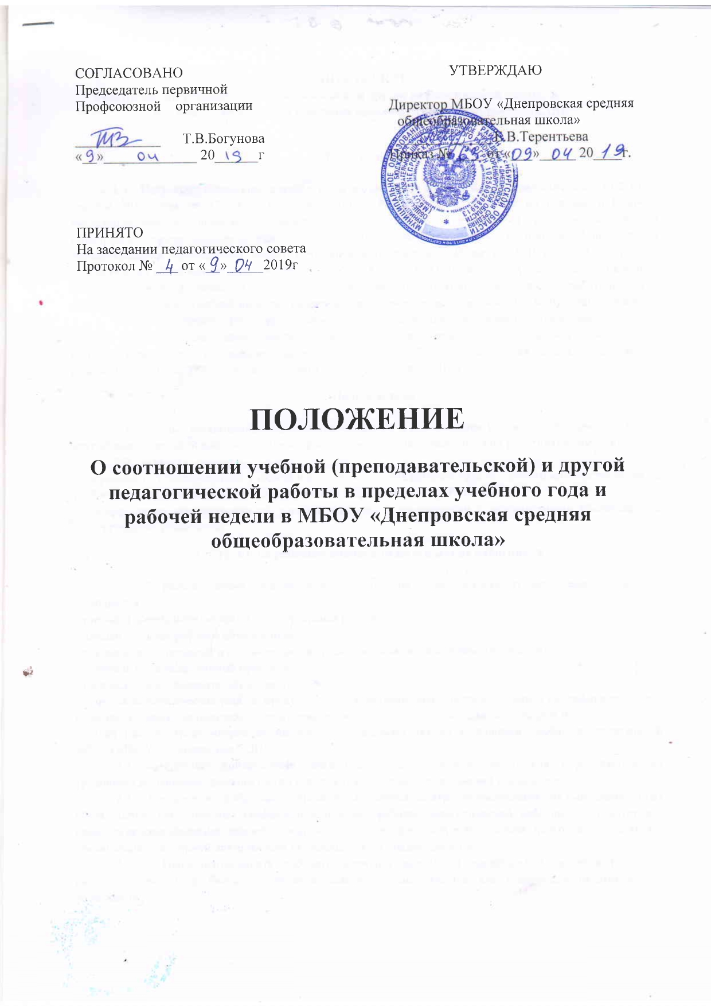

ПОЛОЖЕНИЕ
о соотношении учебной (преподавательской) и другой педагогической работы в
пределах учебного года и рабочей недели в МБОУ «Днепровская СОШ»
1. Общие положения
- Настоящее Положение разработано в соответствии со ст.47 п.6 Федерального закона РФ от 29 декабря 2012 года № 273-ФЗ «Об образовании в Российской Федерации» на основании Единого квалификационного справочника должностей руководителей, специалистов и служащих, раздел «Квалификационные характеристики должностей работников образования», утв. приказом Министерства здравоохранения и социального развития Российской Федерации от 26 августа 2010 г. № 761н, и приказа Министерства образования и науки РФ от 22.12.2014 N 1601 "О продолжительности рабочего времени (нормах часов педагогической работы за ставку заработной платы) педагогических работников и о порядке определения учебной нагрузки педагогических работников, оговариваемой в трудовом договоре".
- Положение регулирует нормирование и соотношение учебной (преподавательской) и другой педагогической деятельности педагогических работников Муниципального бюджетного общеобразовательного учреждения «Днепровская средняя общеобразовательная школа» Беляевского района, Оренбургской области (далее — МБОУ «Днепровская СОШ» )
2. Цель и задачи
  - Цель - установление порядка нормирования и соотношения учебной (преподавательской) и другой педагогической работы в пределах рабочей недели для педагогических работников гимназии.
  - Задачи:
- определение нормированной учебной нагрузки в пределах рабочей недели с учетом количества часов по учебному плану, специальности и квалификации педагогического работника,
- распределение ненормированной учебной нагрузки в соответствии с должностными обязанностями педагогических работников.
- Структура рабочего времени педагогических работников
  - В рабочее время педагогических работников в зависимости от занимаемой должности включаются:
- учебная (преподавательская) и воспитательная работа;
- индивидуальная работа с обучающимися;
- руководство курсовыми и письменными выпускными квалификационными работами;
- контроль производственной практики;
- творческая и исследовательская работа;
- другая педагогическая работа, предусмотренная должностными обязанностями и квалификационными характеристиками: методическая, подготовительная, организационная, диагностическая и т.д.
- иная работа, предусмотренная нормативно-правовыми актами и планами учебно воспитательной работы МБОУ «Днепровская СОШ».
  - Конкретные должностные обязанности педагогических работников определяются их трудовыми договорами, должностными инструкциями, профессиональными стандартами.
  - Дни недели, свободные от проведения учебных занятий по расписанию, от выполнения иных обязанностей, регулируемых графиками и планами работы, педагогический работник использует для повышения квалификации, самообразования, научно-методической деятельности, подготовки к занятиям, организации внеурочной деятельности обучающихся по предметам и т.п.
  - Продолжительность рабочего времени, исходя из сокращенной продолжительности рабочего времени не более 36 часов в неделю, устанавливается для следующих педагогических работников:

ПОЛО
преподаватель,
мастер производственного обучения, руководитель физического воспитания,
преподаватель-организатор основ безопасности жизнедеятельности.
педагог-психолог, социальный педагог, педагог-организатор,
педагог дополнительного образования,
воспитатель,
методист.
  - Выполнение другой части педагогической работы педагогическими работниками, ведущими учебную (преподавательскую) работу, осуществляется в течение рабочего времени, которое не конкретизировано по количеству часов (но не более 18 часов в неделю).
  - Режим рабочего времени педагогических работников, которым не может быть обеспечена полная учебная нагрузка и гарантируется выплата ставки заработной платы в полном размере, определяется с учетом их догрузки до установленной нормы часов другой педагогической работой.
  - Соотношение другой педагогической работы по отношению к учебной не должно быть больше 1:1 от норм рабочего времени учителя в пределах рабочей недели за ставку заработной платы.
- Нормируемая часть преподавательской работы педагогических работников
  - Выполнение педагогической работы преподавателями характеризуется наличием установленных норм времени только для выполнения педагогической работы, связанной с учебной (преподавательской) работой (норма часов педагогической работы за ставку заработной платы) и составляет 720 часов в год (18 часов в неделю).
  - Объем учебной нагрузки преподавателей устанавливается исходя из количества часов по федеральному государственному образовательному стандарту, учебному плану и рабочим программам, обеспеченности кадрами, других конкретных условий в МБОУ «Днепровская СОШ». Объем учебной нагрузки не должен превышать 1440 академических часов (Приказ Министерства образования и науки РФ от 24 декабря 2010 г. № 2075 “О продолжительности рабочего времени (норме часов педагогической работы за ставку заработной платы) педагогических работников”).
  - Учебная нагрузка, объем которой больше (или меньше) нормы часов за ставку заработной платы, устанавливается только с письменного согласия работника.
  - Учебная нагрузка педагогических работников, находящихся к началу учебного года в отпуске по уходу за ребенком до достижения им возраста 3 лет либо ином отпуске, устанавливается при распределении ее на очередной учебный год на общих основаниях и передается на этот период для выполнения другими педагогическим работникам.
  - Тарификация педагогических работников производится 1 раз в год в сентябре текущего учебного года.
  - Установленная педагогическим работникам по тарификации заработная плата выплачивается ежемесячно независимо от числа недель и рабочих дней в разные месяцы года.
  - Предоставление преподавательской работы лицам, выполняющим ее помимо основной работы в школе (включая руководителя), осуществляется при условии, если преподаватели, для которых данная образовательная организация является местом основной работы, обеспечены преподавательской работой по своей специальности в объеме, не менее чем на ставку заработной платы или с их письменного согласия.
  - Нормируемая часть рабочего времени преподавателей, ведущих учебную (преподавательскую) работу, определяется в астрономических часах и включает проводимые учебные занятия и перерывы (перемены) между учебным занятием, установленные для обучающихся. При этом количеству часов установленной учебной нагрузки соответствует количество проводимых указанными работниками учебных занятий продолжительностью, не превышающей 40 минут.
  - Выполнение учебной (преподавательской) работы регулируется расписанием учебных занятий.

2

  - При составлении расписания учебных занятий исключаются нерациональные затраты времени педагогических работников, ведущих преподавательскую работу, с тем, чтобы не нарушалась их непрерывная последовательность и не образовывались длительные перерывы (так называемые "окна") продолжительностью более 2-х часов, которые в отличие от коротких перерывов (перемен) между каждым учебным занятием, установленных для обучающихся, рабочим временем педагогических работников не являются.
  - Периоды каникул, установленные для обучающихся и не совпадающие с ежегодным оплачиваемым основным и дополнительным отпуском работника (далее - каникулярный период), являются для него рабочим временем.
  - В каникулярный период педагогические работники осуществляют педагогическую, методическую, а также организационную работу, связанную с реализацией образовательной программы, в пределах нормируемой части их рабочего времени (установленного объема учебной нагрузки), определенной им до начала каникул, и времени, необходимого для выполнения данных работ.
  - Режим рабочего времени педагогических работников, принятых на работу во время летних каникул обучающихся, определяется в пределах нормы часов преподавательской (педагогической) работы в неделю, установленной за ставку заработной платы и времени, необходимого для выполнения других должностных обязанностей.
  - Режим рабочего времени всех работников в каникулярный период регулируется правилами внутреннего трудового распорядка МБОУ «Днепровская СОШ» и графиками работ с указанием их характера.
  - Периоды отмены учебных занятий (образовательного процесса) для обучающихся по санитарно-эпидемиологическим, климатическим и другим основаниям являются рабочим временем педагогических работников МБОУ «Днепровская СОШ».
- Распределение другой педагогической работы педагогических работников
  - Другая часть педагогической работы, требующая затрат рабочего времени, которая не конкретизирована по количеству часов, но предусмотрена должностными обязанностями включает:
- выполнение обязанностей, связанных с участием в работе педагогических, методических советов, с работой по проведению родительских собраний, консультаций, оздоровительных, воспитательных и других мероприятий, предусмотренных образовательной программой и планами учебно-воспитательной работы школы;
- организация и проведение методической, диагностической, мониторинговой и консультативной помощи родителям (законным представителям), а также взаимодействие с работодателями;
- время, затрачиваемое непосредственно на подготовку к работе по образованию (обучению и воспитанию) обучающихся, изучению их индивидуальных способностей, интересов и склонностей;
- периодические кратковременные дежурства в школе в период образовательного процесса; -выполнение дополнительно возложенных на педагогических работников обязанностей, непосредственно связанных с образовательным процессом, с соответствующей дополнительной оплатой труда (классное руководство, проверка письменных работ, заведование учебными кабинетами, лабораториями, мастерскими), а также выполнение исследовательской работы, подготовка публикаций, работа с электронным журналом, разработка электронных образовательных ресурсов для организации учебного процесса, проведение курсов повышения квалификации, оказание дополнительных образовательных услуг и другие обязанности, непосредственно связанные с образовательным процессом.
- выполнение обязанностей, связанных с участием в работе педагогических, методических советов, с работой по проведению родительских собраний, консультаций, оздоровительных, воспитательных и других мероприятий, предусмотренных образовательной программой и планами учебно-воспитательной работы школы;
- организация и проведение методической, диагностической, мониторинговой и консультативной помощи родителям (законным представителям), а также взаимодействие с работодателями;

3

- время, затрачиваемое непосредственно на подготовку к работе по образованию (обучению и воспитанию) обучающихся, изучению их индивидуальных способностей, интересов и склонностей;
- периодические кратковременные дежурства в школе в период образовательного процесса; -выполнение дополнительно возложенных на педагогических работников обязанностей, непосредственно связанных с образовательным процессом, с соответствующей дополнительной оплатой труда (классное руководство, проверка письменных работ, заведование учебными кабинетами, лабораториями, мастерскими), а также выполнение исследовательской работы, подготовка публикаций, работа с электронным журналом, разработка электронных образовательных ресурсов для организации учебного процесса, проведение курсов повышения квалификации, оказание дополнительных образовательных услуг и другие обязанности, непосредственно связанные с образовательным процессом.
  - Воспитательная работа проводится при любом виде общения педагогического работника с обучающимися. Содержанием воспитательной работы являются:
- привлечение обучающихся к учебно-исследовательской работе, техническому и художественному творчеству, спорту и общественно полезной деятельности;
- формирование гуманистического мировоззрения, гражданской позиции, общей и правовой культуры;
- обеспечение эффективной социализации;
- выявление и сопровождение одаренных обучающихся;
- развитие инициатив и творческой индивидуальности обучающихся, их профессиональных и общих компетенций;
- приобщение к здоровому образу жизни;
- организация сети различных объединений обучающихся, кружков, клубов по интересам и т.д.
- организация и проведение предметных декад, классных часов, конференций, олимпиад, выставок творчества, фестивалей, конкурсов, творческих вечеров, встреч, праздничных мероприятий, посвященных памятным датам России, концертов, экскурсий на предприятия, в музеи, по историческим и памятным местам, посещений объектов художественной культуры, часов общения и этических бесед, «круглых столов», семинаров, диспутов и дискуссий, тренингов, деловых и ролевых игр, молодёжных акций, субботников, уроков мужества, военно-спортивных соревнований, спартакиад и других профилактических, профориентационных, физкультурно-оздоровительных, спортивных и культурно-массовых мероприятий;
- организация взаимодействия школы и семьи в целях изучения мнения родителей (законных представителей) о качестве предоставления образовательных услуг и результатов деятельности техникума, выявления проблем семейного воспитания и оказания помощи родителям (законным представителям) несовершеннолетних обучающихся в воспитании обучающихся, охране и укреплении их физического и психического здоровья, развитии индивидуальных способностей и необходимой коррекции нарушений их развития, организация регулярного информирования родителей (законных представителей) о проблемах и достижениях обучающихся в школе в целом и перспективах его развития;
- проведение совместных мероприятий: коллективные творческие дела, дни здоровья, дни открытых дверей, праздничные мероприятия и др.
Индивидуальная работа с обучающимися включает в себя организацию образовательного процесса с учетом индивидуальных особенностей и образовательных потребностей каждого обучающегося, создание оптимальных условий для реализации потенциальных возможностей каждого обучающегося, включая работу по индивидуальному учебному плану:
изучение индивидуальных особенностей обучающихся, результатов их деятельности и процесса адаптации. Ведение наблюдения через посещение учебных занятий и внеклассных мероприятий;
- проведение диагностики, анкетирования и тестирования, определение социального статуса, сбор информации и анализ проблем;
- выявление обучающихся, имеющих личностные проблемы, нарушения физического, психического здоровья, отклонения в поведении, с трудностями в адаптации, находящихся в социально опасном положении, а также не посещающих или систематически пропускающих по неуважительным причинам занятия;

4

- коррекция индивидуально-психологических особенностей личности обучающихся: индивидуальные беседы, консультации, тренинговые занятия и др.;
- посещение домов с целью изучения характера взаимоотношений обучающихся друг с другом, их жилищно-бытовых условий;
- работа с обучающимися, переведенными на индивидуальный учебный план;
- защита прав и интересов обучающихся.
  - Исследовательская, инновационная, творческая работа педагогических работников проводится с целью непрерывного повышения компетентности и профессионального мастерства педагога, участия в работе по разработке и внедрению инноваций, развития творческой инициативы, повышения эффективности и качества образовательного процесса.
  - Распределение объема учебной (преподавательской) и другой педагогической нагрузки производится исходя из наиболее оптимального использования потенциальных возможностей каждого из педагогических работников и обеспечения взаимозаменяемости при выполнении должностных обязанностей.
- Заключительные положения
6.1 Настоящее Положение распространяется на всех педагогических работников (штатных, совместителей), состоящих в трудовых отношениях с МБОУ «Днепровская СОШ» Беляевского района, Оренбургской области

